 2016上 聖地之旅2017.1.22～2.2 宿舍分配
壹、伉儷小窩（共6間‧12人）
1姚凱仁  王淑芬 | 2劉昭瀛  孫台芳 | 3劉建政  林蓮止 | 4李富生  張英美 | 5許銘村  張世珠 | 6周承賢  陳秋樺

貳、仕女閨房（共6間‧12人）
1洪林瓊照  曲渝青 | 2容祐禛  陳怡靜 | 3黃理箴  黃瑞珍 | 4胡美芳  費肇磊 | 5郭素秋  賴皇伶
6洪碧香  葉淑貞 |  | 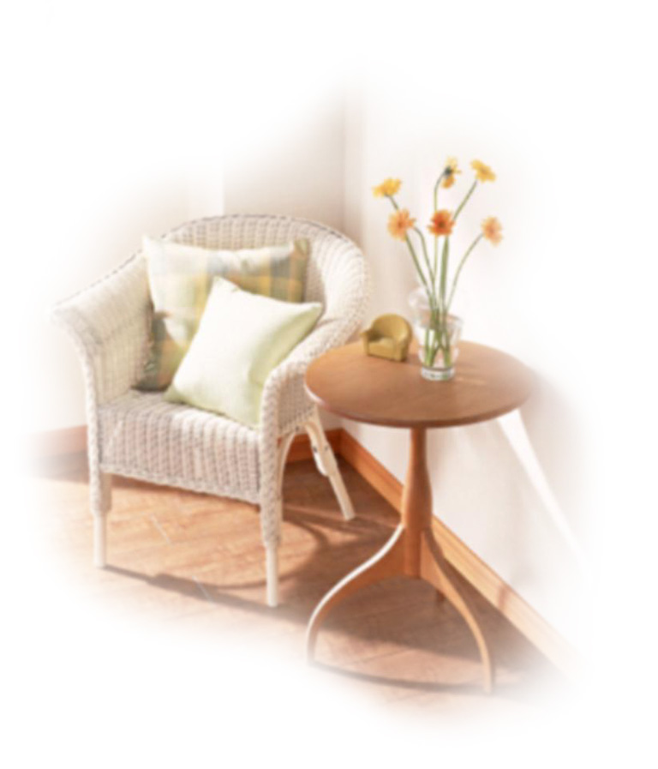

參、紳仕雅舍（共2間‧4人）
1江天智  費肇安 | 2郭桂美  林以理

肆、夫子居（共2間‧4人）
1周學信  陳美蓉.周劼 | 2領 隊

說明：1.唱名分發鑰匙時，請保持安靜，並留意領隊的宣佈。
2.請留意餐廳供應的時間及上車集合時間。
3.每日清晨離開房間時，記得在床頭放小費。
4.打包行李時，務必檢查「護照」是否隨身攜帶了。
5.退房時，鑰匙記得歸還。
6.為讓領隊方便管控，請勿隨意更換房間。
7.不妨將領隊的房間號碼寫下，以備不時之需。
※請體諒其辛勞，晚上10：30後勿再打擾領隊。

房號記錄 | 1/22 | 1/23 | 1/24 | 1/25 | 1/26 | 1/27 | 1/28 | 1/29 | 1/30 | 1/31 | 2/1 | 2/2
領 隊
先撥號碼
起床時間 | -- |  |  |  |  |  |  |  |  |  |  | --
放行李時間 | -- |  |  |  |  |  |  |  |  |  |  | --
餐廳位置
早餐時間 | -- |  |  |  |  |  |  |  |  |  |  | --
發車時間 | -- |  |  |  |  |  |  |  |  |  |  | --
晚餐時間
2016上 聖地之旅 2017.1.22～2.2 小組名單
☆師生團隊總人數：31人＝男8人＋女22人+老師1人（不含領隊）
1.旅行社：隨團導遊／以色列.埃及.約旦當地人員+領隊
2.華 神：隨團教學／周學信老師

組 別 | 1組.6人 | 2組.6人 | 3組.6人 | 4組.6人 | 5組.6人
組 長  副組長 | 姚凱仁  劉昭瀛 | 黃理箴  劉建政 | 費肇安  江天智 | 賴皇伶  郭素秋 | 周承賢  陳秋樺
組 員 | 王淑芬  孫台芳  容祐禛  陳怡靜 | 林蓮止  陳美蓉  周 劼  黃瑞珍 | 胡美芳  費肇磊  郭桂美  林以理 | 許銘村  張世珠  洪碧香  葉淑貞 | 洪林瓊照  曲渝青  李富生  張英美

說 明
- 組 長：請協助上下車點名、行進間確保組員沒有走失、
早晚確定大家起床及就寢，自由活動時請帶領大家
一起行動…，您的責任繁重，副組長是您的好幫手。
- 副組長：請協助該組的生活關懷及安全照顧。
- 組 員：您很幸福有機會被組長及副組長呵護，請常給他
們感謝的表達，並隨時交代行蹤避免脫隊，讓大家
高高興興出門，平平安安回家！

回 報
1.旅行社：同學在旅程中若有食、衣、住、行…等需求，
請隨時與旅行社同工（領隊、導遊）反應。
2.華 神：若有課程及聖經教導上的困惑，請找校方同工
（老師、助教）服務。

